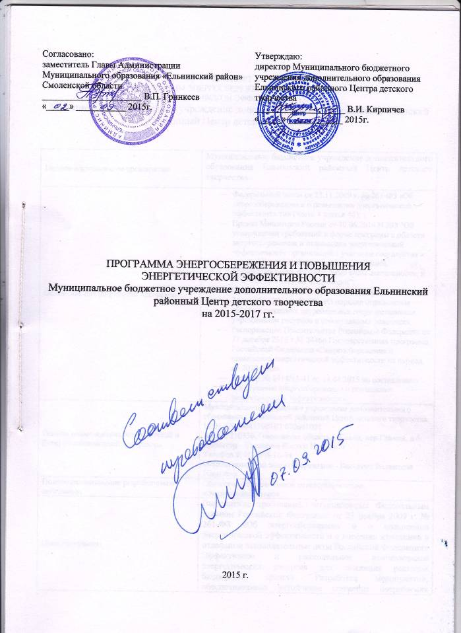

Форма 1

ПАСПОРТ
ПРОГРАММЫ ЭНЕРГОСБЕРЕЖЕНИЯ И ПОВЫШЕНИЯ
ЭНЕРГЕТИЧЕСКОЙ ЭФФЕКТИВНОСТИ
Муниципальное бюджетное учреждение дополнительного образования Ельнинский районный Центр детского творчества

Полное наименование организации | Муниципальное бюджетное учреждение дополнительного образования Ельнинский районный Центр детского творчества
Основание для разработки программы | - Федеральный закон от 23.11.2009 г. № 261-ФЗ «Об энергосбережении и о повышении энергетической эффективности» (часть 4 статья 48);  - Приказ Минэнерго России от 30.06.2014 N 398 "Об утверждении требований к форме программ в области энергосбережения и повышения энергетической эффективности организаций с участием государства и муниципального образования, организаций, осуществляющих регулируемые виды деятельности, и отчетности о ходе их реализации";  - Приказ Министерства экономического развития РФ от 24 октября 2011 г. № 591 «О порядке определения объемов снижения потребляемых государственным учреждением ресурсов в сопоставимых условиях».  - Распоряжение Правительства Российской Федерации от 27 декабря 2010 г.№ 2446р Государственная программа Российской Федерации «Энергосбережение и повышение энергетической эффективности на период до 2020 года».  - Договор № 0414/15-41 от 14.04.2015 по составлению «Программы энергосбережения и повышения энергетической эффективности»
Полное наименование исполнителей и (или) соисполнителей программы | Муниципальное бюджетное учреждение дополнительного образования Ельнинский районный Центр детского творчества  ИНН 6706004576КПП 670601001  Адрес: 216330, Смоленская область, г.Ельня, пер.Глинки, д.6.  Директор – Кирпичев Виктор Иванович  Телефон 8(48146)4-16-74  Ответственный за энергосбережение - Васькина Валентина Ивановна
Полное наименование разработчиков программы | Общество с ограниченной ответственностью «Энерготранссервис»
Цели программы | Выполнение требований, установленных Федеральным законом Российской Федерации от 23 ноября 2009 г. № 261-ФЗ «Об энергосбережении и о повышении энергетической эффективности и о внесении изменений в отдельные законодательные акты Российской Федерации»  Эффективное и рациональное использование энергетических ресурсов для снижения расходов бюджетных средств. Разработка мероприятий, обеспечивающих устойчивое снижение потребления энергетических ресурсов. Определение сроков внедрения, источников финансирования и ответственных за исполнение разработанных предложений и мероприятий
Задачи программы | - Повышение эффективности использования ТЭР;  - Внедрение энергосберегающих технологий для снижения потребления энергетических ресурсов на хозяйственные нужды;  - Модернизация учета ТЭР;  - Создание системы регулирования расхода и контроля потребления топливно-энергетических ресурсов;  - Повышение КПД действующих энергетических установок.  - Формирование сознания и энергосберегающего поведения персонала;  - Повышение квалификации специалистов организации в области энергосбережения
Целевые показатели программы | Целевые показатели программы представлены в Форме 2
Сроки реализации программы | 2015-2017 гг.
Источники и объемы финансового обеспечения реализации программы | Бюджетные средства – 30,17тыс.руб
Планируемые результаты реализации программы | Экономия электроэнергии – 3,5 тыс*кВт*ч  Экономия тепловой энергии – 12,35 Гкал

Форма 2

СВЕДЕНИЯ
О ЦЕЛЕВЫХ ПОКАЗАТЕЛЯХ ПРОГРАММЫ ЭНЕРГОСБЕРЕЖЕНИЯ
И ПОВЫШЕНИЯ ЭНЕРГЕТИЧЕСКОЙ ЭФФЕКТИВНОСТИ

N п/п | Наименование показателя программы |  |  |  | Единица измерения | Плановые значения целевых показателей программы
N п/п |  |  |  |  | Единица измерения | 2015 г. | 2016 г. | 2017 г.
1 | 2 |  |  |  | 3 | 5 | 6 | 7
1 | Снижение потребления ЭЭ в натуральном выражении |  |  |  | % | 51,5 | 0 | 0
2 | Снижение потребления ТЭ в натуральном выражении |  |  |  | % | 0 | 2,6 | 4,9
3 | Снижение потребления природного газа в натуральном выражении |  |  |  | % | - | - | -
4 | Снижение потребления твердого и жидкого печного топлива в натуральном выражении |  |  |  | % | - | - | -
5 | Снижение потребления воды в натуральном выражении |  |  |  | % | 0 | 0 | 0
6 | Снижение потребления моторного топлива в натуральном выражении |  |  |  | % | - | - | -
7 | Оснащенность приборами учета (ЭЭ) |  |  |  | % | 100 | 100 | 100
8 | Доля оснащенности приборами учета (ТЭ) |  |  |  | % | 100 | 100 | 100
9 | Доля оснащенности приборами учета (природный газ) |  |  |  | % | - | - | -
10 | Доля оснащенности приборами учета (ГВС) |  |  |  | % | - | - | -
11 | Доля оснащенности приборами учета (ХВС) |  |  |  | % | 100 | 100 | 100
12 | Удельное потребление воды к штатной численности сотрудников |  |  |  | куб.м/чел*год | 0,22 | 0,22 | 0,22
13 | Удельное потребление электроэнергии к штатной численности сотрудников |  |  |  | кВт*ч/чел*год | 10,44 | 10,44 | 10,44
14 | Удельный расход тепловой энергии на отопление и вентиляцию зданий за отопительный период |  |  |  | Гкал/кв.м в год | 0,181 | 0,176 | 0,167
15 | Удельный расход ГСМ (топливо)автотранспортом |  |  |  | т.у.т/км | - | - | -

Форма 3
ЗНАЧЕНИЯ ЦЕЛЕВЫХ ИНДИКАТОРОВ И ПО ИТОГАМ РЕАЛИЗАЦИИ НАСТОЯЩЕЙ ПРОГРАММЫ

№ п/п | Наименование показателя | Ед. измерения | Значение базового (2014) года |  | Примечания
 | Объемы потребления ЭЭ | кВт*ч /тыс.руб | 6811 | 40,9
 | Объемы потребления ТЭ | Гкал /тыс.руб | 166,711 | 303,7
 | Объемы потребления природного газа | м3 /тыс.руб | - | -
 | Объемы потребления твердого и жидкого печного топлива | Тонн /тыс.руб | - | -
 | Объемы потребления воды | м3 /тыс.руб | 70 | 4,4
 | Объемы потребления моторного топлива | Л /тыс.руб | - | -
 | Количество вводов ЭЭ, всего | шт | 1
 | Количество вводов ЭЭ, оснащенных приборами учета | шт | 1
 | Количество вводов ТЭ, всего | шт | 1
 | Количество вводов ТЭ, оснащенных приборами учета | шт | 1
 | Количество вводов природного газа, всего | шт | -
 | Количество вводов природного газа, оснащенных приборами учета | шт | -
 | Количество вводов ГВС, всего | шт | -
 | Количество вводов ГВС, оснащенных приборами учета | шт | -
 | Количество вводов ХВС, всего | шт | 1
 | Количество вводов ХВС, оснащенных приборами учета | шт | 1
 | Численность работников | чел | 317 |  | 292 учащихся  25 работника
 | Общая площадь учреждения | м2 | 923,3 |  | 1 здание, Год постройки-1974, Отваливаемая площадь 923,3
 | Количество автотранспорта стоящего на учете | шт | -
 | Количество автотранспорта стоящего на учете БУ,в отношении которого проведены мероприятия по энергосбережению и повышению энергетической эффективности, в том числе по замещению бензина, используемого транспортными средствами в качестве моторного топлива, природным газом. | шт | -
 | объем потребления горюче-смазочных материалов (ГСМ), по каждому виду топлива,автотранспортом; | тонн | -
 | Общий пробег автотранспортом БУ | км | -

ХАРАКТЕРИСТИКА ЭНЕРГЕТИЧЕСКОГО ХОЗЯЙСТВА.
Теплоснабжение здания осуществляется от котельной «Смоленскрегионтеплоэнерго» по 2х трубной тепловой сети 2Ф 76. Система отопления однотрубная, горизонтальная с нижним подключением радиаторов, приборы отопления - радиаторы РД М 140, регистры из гладких труб Ф 89. Централизованная система горячего водоснабжения отсутствует. Подогрев воды для нужд ГВС осуществляется при помощи электронагревателей. Здание подключено к системам централизованного водоснабжения и водоотведения. Учреждение имеет один ввод электроэнергии, оборудованный прибором учета ее потребления. На вводе установлен счетчик типа Энергомера ЦЭ 68038 в 2007г , дата последней поверки прибора – 15.10.2007 года, межповерочный интервал 16 лет. Ввод тепловой энергии в здание оборудован прибором учета ТС. ТМК-Н в 2009 году, дата последней поверки прибора – 06.12.2013 года, межповерочный интервал 4 года. Ввод воды в Учреждение оборудованприбором учета СВК – 1532, в 2013 году, дата последней поверки прибора – 15.11.2013 года, межповерочный интервал 4 года., усовершенствования системы учета воды не требуется.
Форма 4

ПЕРЕЧЕНЬ
МЕРОПРИЯТИЙ ПРОГРАММЫ ЭНЕРГОСБЕРЕЖЕНИЯ И ПОВЫШЕНИЯ
ЭНЕРГЕТИЧЕСКОЙ ЭФФЕКТИВНОСТИ
N п/п | Наименование мероприятия программы | 2015 г. |  |  |  |  | 2016 г.
N п/п | Наименование мероприятия программы | Финансовое обеспечение реализации мероприятий |  | Экономия топливно-энергетических ресурсов |  |  | Финансовое обеспечение реализации мероприятий |  | Экономия топливно-энергетических ресурсов
N п/п | Наименование мероприятия программы |  |  | в натуральном выражении |  | в стоимостном выражении, тыс. руб. |  |  | в натуральном выражении |  | в стоимостном выражении, тыс. руб.
N п/п | Наименование мероприятия программы | источник | объем, тыс. руб. | кол-во | ед. изм. | в стоимостном выражении, тыс. руб. | источник | объем, тыс. руб. | кол-во | ед. изм. | в стоимостном выражении, тыс. руб.
1 | 2 | 3 | 4 | 5 | 6 | 7 | 8 | 9 | 10 | 11 | 12
1 | Назначение приказом ответственного за внедрение плана энергосбережения | - | - | - | - | - | - | - | - | - | -
2 | Контроль и своевременное устранение утечек в теплосети и водоснабжении | - | - | - | - | - | - | - | - | - | -
3 | Обучение ответственных специалистов в области энергосбережения и повышения энергоэффективности | Бюджет | - | - | - | - | - | - | - | - | -
4 | Контроль рабочих режимов и сроков поверки приборов учета энергоресурсов | - | - | - | - | - | - | - | - | - | -
5 | Содействовать заключению энергосервисных контрактов | - | - | - | - | - | - | - | - | - | -
6 | Проведение инструктажей сотрудников по экономии энергоресурсов, осуществление ежедневного контроля за работой электрического освещения, водоснабжения. | - | - | - | - | - | - | - | - | - | -
7 | Замена ламп накаливания на энергосберегающие лампы | Бюджет | 5,8 | 3,5 | тыс.кВт·ч | 21 | X | X | X | X | X
8 | Установка теплоотражающих экранов за отопительными приборами | X | X | X | X | X | Бюджет | 4,37 | 4,34 | Гкал | 7,91
Всего по мероприятиям |  |  | 5,8 | X | X | 21 | X | 4,37 | X | X | 7,91

N п/п | Наименование мероприятия программы | 2017 г.
N п/п | Наименование мероприятия программы | Финансовое обеспечение реализации мероприятий |  | Экономия топливно-энергетических ресурсов
N п/п | Наименование мероприятия программы |  |  | в натуральном выражении |  | в стоимостном выражении, тыс. руб.
N п/п | Наименование мероприятия программы | источник | объем, тыс. руб. | кол-во | ед. изм. | в стоимостном выражении, тыс. руб.
1 | 2 | 3 | 4 | 5 | 6 | 7
9 | Промывка систем отопления | Бюджет | 20 | 8,01 | Гкал | 14,6
Всего по мероприятиям |  |  | 20 | X | X | 14,6

Форма 5

ОТЧЕТ
О ДОСТИЖЕНИИ ЗНАЧЕНИЙ ЦЕЛЕВЫХ ПОКАЗАТЕЛЕЙ ПРОГРАММЫ ЭНЕРГОСБЕРЕЖЕНИЯ
И ПОВЫШЕНИЯ ЭНЕРГЕТИЧЕСКОЙ ЭФФЕКТИВНОСТИ
 |  |  | КОДЫ
на 1 января 2015 г. |  | Дата
Наименование организации:Муниципальное бюджетное учреждение дополнительного образования Ельнинский районный Центр детского творчества

N п/п | Наименование показателя программы | Единица измерения | значения целевых показателей программы
N п/п | Наименование показателя программы | Единица измерения | план | факт | отклонение
1 | 2 | 3 | 5 | 6 | 7
1 | Снижение потребления ЭЭ в натуральном выражении | % | - | - | -
2 | Снижение потребления ТЭ в натуральном выражении | % | - | - | -
3 | Снижение потребления природного газа в натуральном выражении | % | - | - | -
4 | Снижение потребления твердого и жидкого печного топлива в натуральном выражении | % | - | - | -
5 | Снижение потребления воды в натуральном выражении | % | - | - | -
6 | Снижение потребления моторного топлива в натуральном выражении | % | - | - | -
7 | Оснащенность приборами учета (ЭЭ) | % | - | - | -
8 | Доля оснащенности приборами учета (ТЭ) | % | - | - | -
9 | Доля оснащенности приборами учета (природный газ) | % | - | - | -
10 | Доля оснащенности приборами учета (ГВС) | % | - | - | -
11 | Доля оснащенности приборами учета (ХВС) | % | - | - | -
12 | Удельное потребление воды к штатной численности сотрудников | куб.м/чел*год | - | - | -
13 | Удельное потребление электроэнергии к штатной численности сотрудников | кВт*ч/чел*год | - | - | -
14 | Удельный расход тепловой энергии на отопление и вентиляцию зданий за  отопительный период | Гкал/кв.м в год | - | - | -
15 | Удельный расход ГСМ (топливо)автотранспортом | т.у.т/км | - | - | -

Руководитель
(уполномоченное лицо) _______________ _____________________
(должность) (расшифровка подписи)
Руководитель технической службы
(уполномоченное лицо) ___________________ _____________________
(должность) (расшифровка подписи)
Руководитель финансово-
экономической службы
(уполномоченное лицо) ___________________ ____________________
(должность) (расшифровка подписи)
"___" ______________ 20___ г.

Форма 6

ОТЧЕТ
О ДОСТИЖЕНИИ ЗНАЧЕНИЙ ЦЕЛЕВЫХ ПОКАЗАТЕЛЕЙ ПРОГРАММЫ ЭНЕРГОСБЕРЕЖЕНИЯ
И ПОВЫШЕНИЯ ЭНЕРГЕТИЧЕСКОЙ ЭФФЕКТИВНОСТИ
 |  |  | КОДЫ
на 1 января 2015 г. |  | Дата
Наименование организации:Муниципальное бюджетное учреждение дополнительного образования Ельнинский районный Центр детского творчества

N п/п | Наименование мероприятия программы | Финансовое обеспечение реализации мероприятий, в тыс. руб. |  |  |  | Экономия топливно-энергетических ресурсов
N п/п | Наименование мероприятия программы |  |  |  |  | в натуральном выражении |  |  | в стоимостном выражении, в тыс. руб.
N п/п | Наименование мероприятия программы | источник | план | факт | отклонение | план | факт | отклонение | план | факт | отклонение
1 | 2 | 3 | 4 | 5 | 6 | 7 | 8 | 9 | 10 | 11 | 12
1 | Проведение инструктажей сотрудников по экономии энергоресурсов, | Бюджет | н/д | - | - | - | н/д | - | - | н/д | -
2 | Соблюдение графиков светового режима | Бюджет | н/д | - | - | - | н/д | - | - | н/д | -
3 | Замена 6-ти входных дверей на металлические | Бюджет | н/д | 54 | - | - | н/д | - | - | н/д | -
4 | Замена ламп накаливания на лампы дневного освещения ДРЛ | Бюджет | н/д | 78 | - | - | н/д | - | - | н/д | -
5 | Замена 4-х окон на ПВХ | Бюджет | н/д | 60 | - | - | н/д | - | - | н/д | -
Всего по мероприятиям |  | X | - | 192 | - | X | X | X |  | - | -
СПРАВОЧНО: |  | - | - | - | - | - | - | - | - | - | -
Всего с начала года реализации программы |  |  | - | - | - | X | X | X | - | - | -

Руководитель
(уполномоченное лицо) ______________________ ______________ ___________________________
(должность) (подпись) (расшифровка подписи)

Руководитель технической службы
(уполномоченное лицо) ________________ ________________ _______________________________
(должность) (подпись) (расшифровка подписи)

Руководитель финансово-
экономической службы
(уполномоченное лицо) _______________ __________________ ______________________________
(должность) (подпись) (расшифровка подписи)

"__" ______________ 20__ г.

